理科教育法Ⅳ 第二回模擬授業報告書
静電気の実験
日時：2012年6月9日
1．目的
静電気の発生による現象を観察し、静電気の発生原因について学習することで、陽子と電子の関係や、イオンに対する理解を深めることを目的とする。
なお，対象は中学3年生とする。

2．理論
物体はプラスとマイナスの電気を持つ陽子と電子を持っており、その量は同じである。物体はこの電気のバランスが保たれることで安定している。しかし、物体が触れ合ったりこすれ合ったりすると、安定の弱い電子が片方からもう片方へ移動し、帯電する。これが静電気である。静電気のプラス、マイナスによって引き合ったり反発し合ったりする。(正しい解説は10項にて行う。)

3．実験方法及び実験の流れ
実験1
空き缶(今回は軽いアルミ缶を利用した)を机の上に転がらないようにして横にした。ストローをティッシュペーパーで30秒程度こすり、空き缶に近付けた。
実験2
紙の上に一つまみ程度のパン粉を乗せ、ティッシュペーパーを30秒程度こすった後、パン粉に近付けた。

4．実験結果と考察
実験1
空き缶がストローのある方向に転がり始め、ストローで空き缶を引っ張ることができた。350 ml入りの空き缶ではストローが2本、500 ml入りの空き缶ではストローが4本必要であった。
実験2
ぱちぱちと音をあげながら、パン粉がストローにくっついた。
このことから、ティッシュペーパーでこすったことにより、ストローに静電気が発生したためにこのような現象が発生したと考えられる。

5．良かった点
○班員からの意見
・静電気の身近な例による説明は分かりやすかった
◎他班、先生から頂いた意見
・声が聞き取り易く、はきはき明るい口調がよかった
・実験結果が分かりやすく、楽しかった
・ジェスチャーを含んだ説明がよかった
・二人で交互に説明するなど分担できていた
・復習を踏まえている

6．改善点
○班員からの意見
・黒板の図が活用できていなかった
・準備に手間がかかってしまった
◎他班、先生から頂いたご意見
・原子モデルでの解説よりもストローと空き缶の解説が欲しかった
・説明不足、予習不足が目立つ
・プリントにも図があればよい
・プリントの字が大きく幼稚である
・アルミ缶の大きさによるものとはいえ、ストローの本数に差は出さないで欲しかった
・ここでこそフラッシュカードを使うべきでした

7．授業についての考察
プリントに関する指摘が多かったが、作成者があまり機械作業が得意でないために図を作成してプリントに掲載するということができなかった。今後は班内で分担しながら準備を進めていきたい。字の大きさに関する指摘は全く想定していなかったので、次回には意識してプリント作成を行いたい。
図が適切でなかったのは実験準備の段階で理解が不十分だったことに加え、その点を全員が把握できていなかったことにある。準備不足が露呈してしまったことは深く反省したい。
フラッシュカードの利用は全く思いつかなかったと言える。様々なツールを使って授業に幅を持たせることの重要性を再認識できた。

8．評価点数
項目 | 評価平均
①服装や話し言葉は教員として適当だったか？ | 4.4
②声は生徒の方に向かって発せられ、聞き取りやすかったか？ | 4.3
③発問は生徒が考えれば答えられるように工夫されていたか？ | 3.6
④板書の文字や数字、図などは丁寧で読みやすかったか？ | 3.6
⑤板書は学習者がノートを取りやすいように配置されていたか？ | 3.6
⑥実験や観察は現象や対象物がはっきり確認できるものであったか？ | 4.1
⑦実験は学習内容の理解・定着の助けになるものだったか？ | 3.0
⑧立ち位置（黒板や演示実験が隠れる等）や机間巡視は適当だったか？ | 3.3
⑨授業の事前準備はしっかりとされていたか？ | 3.5
⑩生徒の反応を確認しながら授業を進めていたか？ | 3.8
平均点 | 3.7

9．実験風景
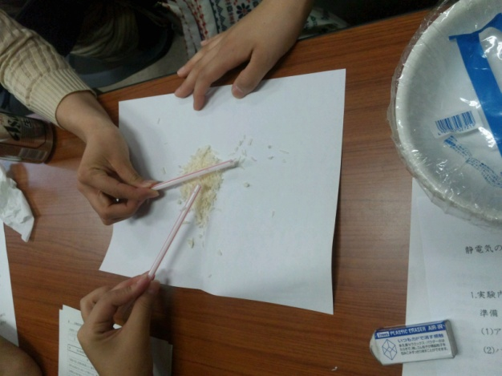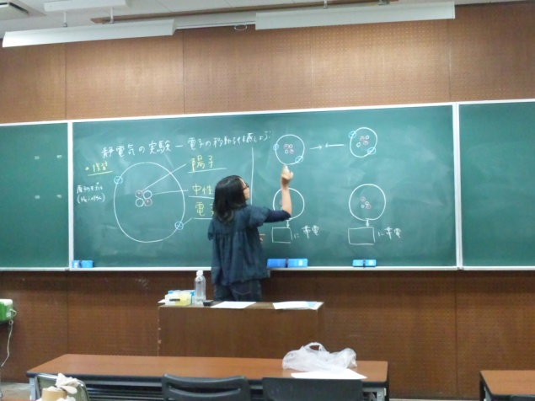
左：パン粉の実験の様子 右：板書

10．実験の解説
今回の実験で静電気が発生したことは確かだが、空き缶の移動、パン粉の運動は静電気によるものである。
静電誘導とは、帯電していない導体(電気を通すもの)に帯電している物体が近づくと、導体の帯電している物体に近い側に、帯電している物体と違う種類の電荷が現れる現象のことである。また、よく似ているが誘電分極は帯電した物体を絶縁体(電気を通さないもの)に接近させることで、導体の帯電した物体に近い側に、帯電している物体とは違う種類の電荷が現れる現象のことである。さらに、異種の電気は引き合う性質がある。この性質は静電気の持つ性質である。
今回の実験では、ティッシュペーパーでストローを擦ったことにより、ストローはマイナスに帯電した。このマイナスに帯電したストローを帯電していない導体、つまり空き缶では，空き缶が導体なので静電誘導が，パン粉では，パン粉が不導体なので誘電分極が生じ，ストローに近い側にプラスの電気が現れたために、空き缶やパン粉はストローに引き付けられたのだと考えられる。

11.配布プリント
次のページ参照

静電気の実験 －電子の移動を体感しよう！－
６月９日(土)
組＿＿名前＿＿＿＿＿＿＿＿
1.実験内容
準備 ストローを帯電させる
(１)アルミ缶を動かす
(2)パン粉を弾けさせる

2．静電気とは？
◎前回までの復習
全ての物質は原子と原子の組み合わせであり、原子は＋の電気をもつ＿＿＿＿、－の電気をもつ＿＿＿＿、電気的に中性な＿＿＿＿から成り立っている。

◎静電気の仕組み
静電気とは＿＿＿の移動である。物質同士が接触するとそれぞれの原子にある＿＿＿が移動し、片方の原子が＿極に帯電することで、静電気が発生する。

